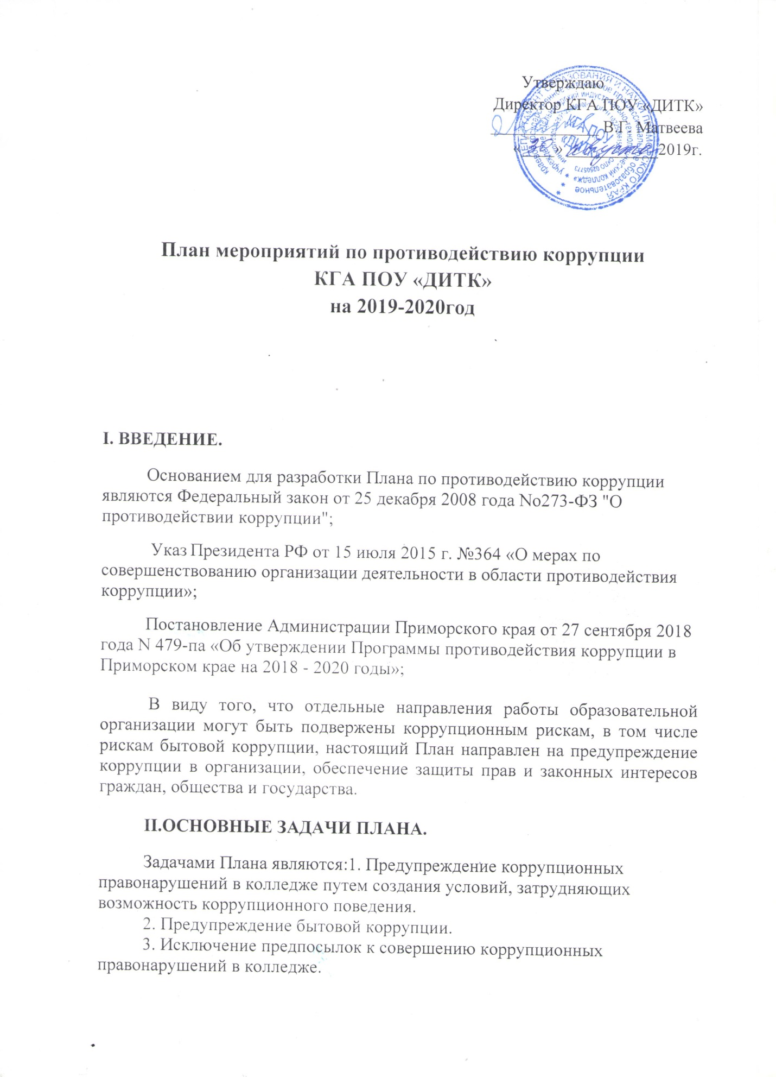
4. Формирование нетерпимости к коррупционным правонарушениям среди обучающихся.
5. Содействие реализации прав граждан и организаций при выполнении сотрудниками колледжа своих должностных обязанностей.
6. Повышение ответственности директора колледжа, заместителей директора и заведующих отделами за предупреждение коррупционных правонарушений сотрудниками при выполнении своих должностных обязанностей.
7. Постоянный антикоррупционный мониторинг издаваемых в колледже распорядительных документов и локальных актов, регулирующих полномочия сотрудников во взаимоотношениях с физическими и юридическими лицами, а также порядок и сроки реализации данных полномочий.
8. Повышение эффективности противодействия коррупции при осуществлении закупок товаров, работ, услуг для обеспечения государственных и муниципальных нужд.
9. Повышение эффективности информационно-пропагандистских и просветительских мер, направленных на создание в обществе атмосферы нетерпимости к коррупционным проявлениям.

III. ОСНОВНЫЕ МЕРОПРИЯТИЯ ПЛАНА
№п/п | Мероприятия | Срок выполнения |  | Ответственные исполнители | Примечание
ОРГАНИЗАЦИОННО-ПРАВОВОЕ ОБЕСПЕЧЕНИЕ
1. | Назначить приказом по колледжу ответственных лиц за предупреждение коррупционных правонарушений | Сентябрь 2019г |  | Ответственные за выполнение плана (рабочая группа): | Ежегодный отчет директору
2. | Обеспечить на сайте колледжа возможность получения информации от граждан, предприятий и организаций о фактах коррумпированности должностных лиц организации. | Постоянно |  | Ответственный за сайт
3. | Полученную информацию о фактах коррумпированности должностных лиц или преподавателей колледжа представлять директору колледжа. | Постоянно |  | Юрист, руководители подразделений | Руководите-ли структурных подразделений направляют ежедневную сводку директору о фактах коррупционных правонарушений, полученных по "телефонам доверия"
4. | Осуществлять контроль в колледже за соблюдением Федерального закона от 05.04.2013 N 44-ФЗ "О контрактной системе в сфере закупок товаров, работ, услуг для обеспечения государственных и муниципальных нужд", Федерального закона от 18.07.2011 N 223-ФЗ "О закупках товаров, работ, услуг отдельными видами юридических лиц" | Постоянно |  | Главный бухгалтер
5. | Проводить экспертизу организационно-распорядительных документов и локальных актов колледжа на коррупционную составляющую. | Постоянно |  | Директор, юрист | Результатом экспертизы является подпись юриста
6. | Анализировать уровень профессиональной подготовки сотрудников колледжа, обеспечить повышение их квалификации, проводить аттестацию в соответствии с действующим законодательством | Постоянно |  | Директор,  заместитель директора, специалист отдела кадров
7. | Обновлять резерв кадров на замещение должности руководителей и заведующих отделами колледжа | Ежегодно |  | Директор,  заместитель директора,  заведующие отделами
8. | Руководствоваться в деятельности колледжа действующим законодательством, Уставом КГА ПОУ «ДИТК» | Постоянно |  | Директор,  заместитель директора,  заведующие отделами
9. | Анализировать и использовать опыт других образовательных организаций, органов исполнительной власти Приморского края по вопросам предупреждения коррупции в колледже | Постоянно |  | Рабочая группа
10. | Совершенствовать работу отдела кадров по профилактике коррупционных и других правонарушений | Постоянно |  | Специалист по кадрам
11. | Проводить анализ нарушений сотрудниками колледжа правил внутреннего трудового распорядка. Результаты рассматривать на заседаниях рабочей группы. | 1 раз в квартал |  | Специалист по кадрам
12. | Анализировать заявления и обращения граждан, поступающих в почту "Лично для руководителя", а также по телефонной линии доверия. | Ежемесячно |  | Директор
13. | В случае выявления в ходе работы деяний коррупционной направленности со стороны сотрудников организации проводить служебные проверки, по результатам которых материалы при необходимости направлять в правоохранительные органы | По мере выявления фактов |  | Рабочая группа
14. | Рассматривать ход исполнения Плана на оперативных совещаниях колледжа. | По планам работы колледжа на 2019-2020гг |  | Директор
II. ИНФОРМАЦИОННОЕ ОБЕСПЕЧЕНИЕ И МЕТОДИЧЕСКОЕ СОПРОВОЖДЕНИЕ
15. | Направить на переподготовку и повышение квалификации сотрудника колледжа, в обязанности которого входит участие в противодействии коррупции | Постоянно | Директор
16. | Разместить план противодействия коррупции в сети интернет на сайте организации | Сентябрь 2019г. | Ответственный за сайт
17. | Проводить анализ сроков и качества рассмотрения заявлений и обращений граждан, предприятий и организаций по вопросам, находящимся в компетенции организации. | 1 раз в полугодии | Руководители подразделений |  | Ежедневный контроль соблюдения в организации сроков рассмотре-ния заявлений и обращений граждан, предприя-тий и организаций ведет отдел кадров
18. | Формировать в коллективе колледжа обстановку нетерпимости к фактам взяточничества, проявления корыстных интересов в ущерб интересам работы. | Постоянно | Заместитель директора,  заведующие отделами
19. | Систематически обновлять содержание стендов антикоррупционной направленности в помещениях колледжа | Постоянно | Ответстенный за работу антикоррупционной направленности, юрист
20. | Информировать коллектив о фактах привлечения к ответственности должностных лиц за нарушения, связанные с использованием своего служебного положения | По мере выявления фактов | Рабочая группа
21. | Организовывать к Международному Дню борьбы с коррупцией оформление стенда  "Остановим коррупцию". | Декабрь 2019г | Ответстенный за работу антикоррупционной направленности
22. | Размещение в общедоступных местах и на сайте колледжа информации для родителей, студентов, абитуриентов: Нормативно-правовых документов колледжа (Устав, Правила приема в колледж, Положений о стипендиальном обеспечении, формах материального и морального стимулирования) -Информации об использовании внебюджетных средств;  -ежегодного отчета о деятельности колледжа;  -адресов и телефонов органов управления, куда могут обращаться граждане в случае проявления коррупционных действий: фактов вымогательства, взяточничества, иных проявлений коррупции по внесению денежных средств. | Постоянно | Администрация КГА ПОУ «ДИТК»
23. | Ежегодный отчет директора на педагогическом совете, родительском собрании, Совете колледжа о финансово-хозяйственной деятельности колледжа | Август 2019г. | Главный бухгалтер
24. | Размещение на информационном стенде материалов по формированию антикоррупционного мировоззрения (статей законов, рекомендаций по действиям) | Постоянно | Ответстенный за работу антикоррупционной направленности
25. | Проведение инструктивно-методических совещаний с инженерно – педагогическими работниками по изучению антикоррупционных нормативно-правовых документов: Федеральный закон от 25.12.2008 No 273-ФЗ «О противодействии коррупции» | Сентябрь 2019 | Преподаватель-организатор ОБЖ
26. | Встреча с представителями прокуратуры на тему: «Общение с представителями власти и борьба с коррупцией» | Ноябрь 2019 | Преподаватель-организатор ОБЖ
III. МЕРОПРИЯТИЯ ПО ПРОТИВОДЕЙСТВИЮ КОРРУПЦИИ
27. | Проведение анкетирования студентов, родителей (законных представителей) по антикоррупционным вопросам. | В течение всего периода 2019-2020гг. | Заведующая отделом по ВиСР
28. | Проведение инвентаризации | Ежегодно | Главный бухгалтер,  Комиссия по инвентаризации
29. | Проведение Недели правовых знаний | Ноябрь 2019 | Заведующая отделом по ВиСР
30. | Система воспитательной работы по формированию антикоррупционного мировоззрения. Реализация следующих мероприятий: - Правовой час (тематическая беседа с проживающими в общежитии);  -Час правовой культуры (тематическая беседа с президентами учебных групп) | Сентябрь 2019,  Октябрь 2019,  Декабрь 2019, Февраль 2020 | Заведующая отделом по ВиСР,  мастера п/о
31. | Общеколледжное родительское собрание с освещением вопроса антикоррупционной направленности | Сентябрь 2019г. | Заведующая отделом по ВиСР
32. | Включение в проблематику ряда учебных дисциплин тематики антикоррупционной направленности | В течение года | Преподаватели дисциплины «Право», «Профессиональная этика и психология делового общения»,  «Экономика»
33. | Круглый стол со студентами «Встреча с коррупцией». | Февраль 2020г. | Преподаватели истории и обществознания.
34. | Единый день правовых знаний.  Часы общения «Что я знаю о своих правах?», «Подросток и закон» | Ноября 2019г., | Заведующая отделом по ВиСР, социальный педагог,  мастера п/о
35. | Единый урок прав человека | Декабрь  2019г. | Заведующая отделом по ВиСР, социальный педагог
36. | Введена тема в дисциплину «Экономика»:1.Роль экономики в жизни общества. В курс обществознания введен урок на тему: Коррупция как особый вид правонарушения. ФЗ «О противодействии коррупции». | В течение года | Преподаватели  дисциплин «Экономика» и «Обществознание»
37. | Проведение среди обучающихся социологического исследования (в форме анкетирования)на тему «Мое отношение к коррупции». | Май 2020г. | Социально-психологический отдел
38. | Проведение конференций и исследовательских работ студентов, в том числе правовой направленности. | Май 2020г. | Преподаватели истории и обществознания
IV. КОНТРОЛЬ РЕАЛИЗАЦИИ ПЛАНА
39. | Контроль над реализацией Плана | В течение года | Директор |  | Исполнители мероприятий в установленн  ые Планом сроки представляют отчеты о реализации предусмотренных мероприятий ответственн  ым лицам за выполнение Плана противодействия коррупции.

